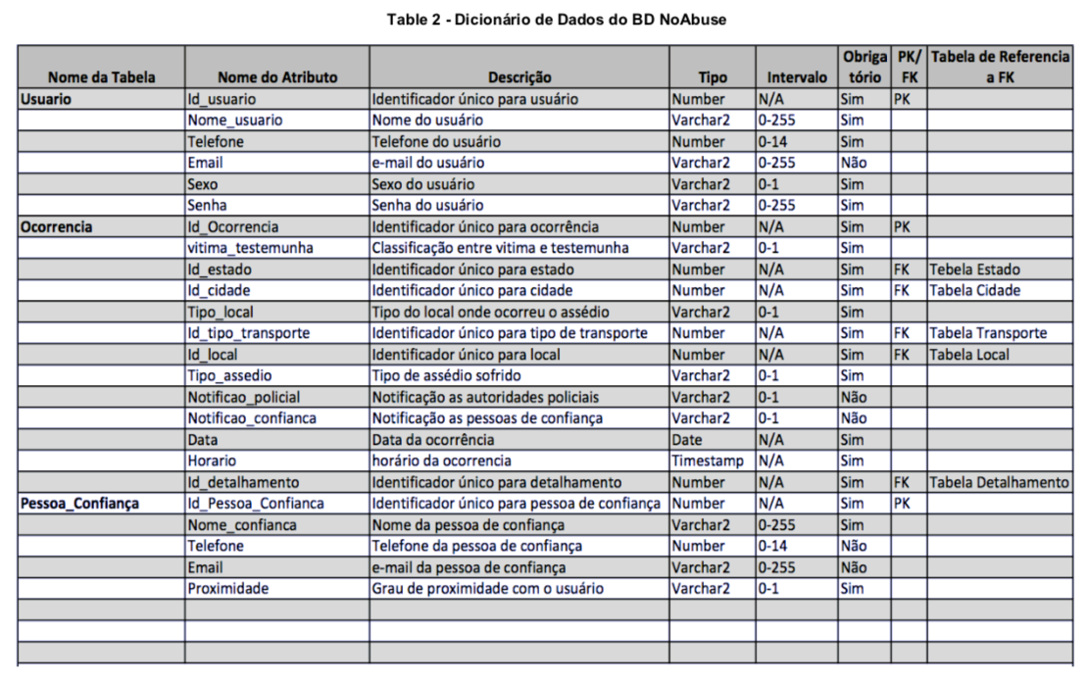

Dicionário de Dados v0.1

Nome da Tabela | Nome do Atributo | Descrição | Tipo | Intervalo | Obrigatório | PK/FK | Tabela Referente a FK
Usuario Evento | Id_usuario | Identificador único para usuário | Number | Auto_increment | Sim | PK
 | nome | Nome do usuário | Varchar2 | 0-255 | Sim
 | CPF | CPF do usuário | Number | 0-11 | Sim
 | E-mail | E-mail do usuário | Varchar2 | 0-255 | Sim
Usuário FIC | Id_usuario | Identificador único para usuário | number | Auto_increment | Sim | PK
 | Nome | Nome do usuário | Varchar | 0-255 | Sim
 | E-mail | E-mail so usuário | Varchar | 0-255 | Sim
 | D-Nascimento | Data de Nascimento do usuário | Varchar | 0-20 | Sim
 | Senha | Senha do usuário | Varchar | 0-255 | Sim
 | Sexo | Sexo do usuário | Varchar | 0-1 | Sim
 | Endereço | Endereço do usuário | Varchar | 0-255 | Sim
 | Estado | Estado do usuário | Varchar | 0-255 | Sim
 | CPF | CPF do usuário | Varchar | 0-11 | Sim
Administrador | Id_administrador | Identificador único para administrador | Number | Auto_increment | Sim | PK
 | Nome | Nome do administrador | Varchar | 0-255 | Sim
 | CPF | CPF do administrador | Number | 0-11 | Sim
 | E-mail | E-mail do administrador | Varchar | 0-255 | Sim
 | Senha | Senha do administrador | Varchar | 0-255 | Sim
Eventos | Id_evento | Identificador único para evento | Number | Auto_incremento | Sim
 | Nome | Nome do evento | Varchar | 0-255 | Sim | PK
 | Carga_Horaria | Carga horaria do evento | Varchar | 0-255 | Sim
 | DataInicial | Data Inicial do evento | Varchar | 0-20 | Sim
 | Cidade | Cidade do evento | Varchar | 0-255 | Sim
 | Número_de_vagas | Número de vagas do evento | Number | 0-50 | Sim
 | DataFinal | Data final do evento | Varchar | 0-20 | Sim

